江苏省企业内职工职业技能评价试卷
车工高级工操作技能考核试卷

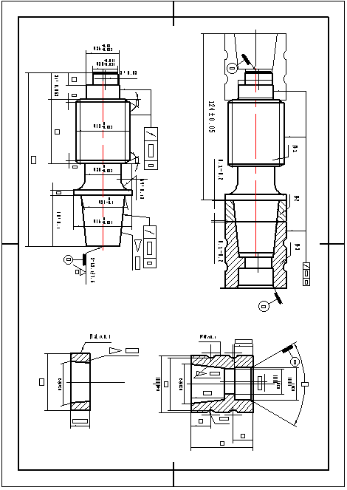

江苏省企业内职工职业技能评价试卷
车工高级工操作技能考核试卷

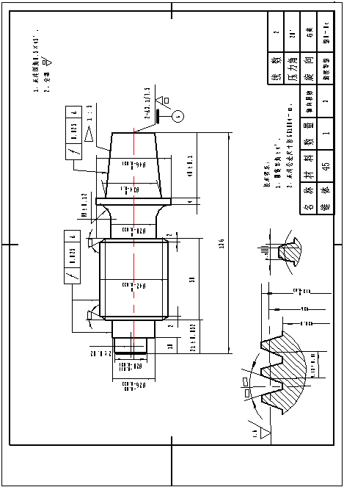

江苏省企业内职工职业技能评价试卷
车工高级工操作技能考核试卷

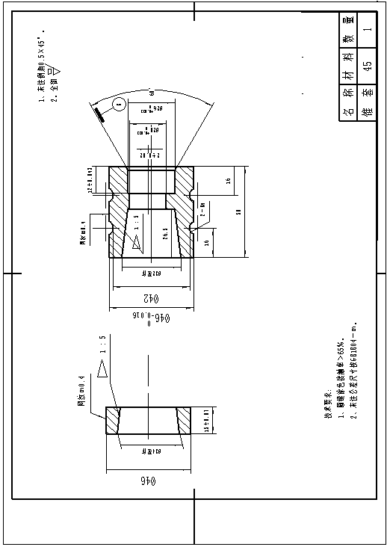

江苏省企业内职工职业技能评价试卷
车工高级工操作技能考核试卷评分表
单位 姓名 得分
图号 |  |  | 检测编号 |  |  |  | 总分
序号 | 考核要求 | 配分T/Ra | ≤T  ＞Ra  ≤2Ra | ＞T  ≤Ra  ≤2T | ＞T ＞2Ra  ＞Ra ＞2T | 量 具 | 检测  结果 | 扣分 | 检  验
1－1 | φ460 -0.021 Ra1.6 | 1/1 | 1 | 1 | 0 | 外径千分尺
1－2 | φ420 -0.033 Ra1.6 | 1/1 | 1 | 1 | 0 | 外径千分尺
1－3 | φ280 -0.033 Ra1.6 | 1/1 | 1 | 1 | 0 | 外径千分尺
1－4 | φ26-0.020 -0.033 Ra1.6 | 1/1 | 1 | 1 | 0 | 外径千分尺
1－5 | φ20-0.011 -0.021 Ra1.6 | 1/1 | 1 | 1 | 0 | 外径千分尺
1－6 | φ340 -0.10 Ra1.6 | 1/1 | 1 | 1 | 0 | 外径千分尺
1－7 | 4.5-0.16 -0.24 Ra1.6 | 10/4 | 10 | 4 | 0 | 齿厚游标卡
1－8 | 9.42±0.04 | 4 | 4 | 0 | 0 | 齿厚游标卡
1－9 | 1：5锥度 Ra1.6 | 6/2 | 6 | 2 | 0 | 万能角度尺
1-10 | 2±0.02 | 3 | 3 | 0 | 0 | 百分表
1-11 | 21±0.052、40±0.10 Ra3.2 | 4 | 4 | 0 | 0 | 游标卡尺
1-12 | R9±0.12 Ra1.6 | 2/1 | 2 | 1 | 0 | 样板
1-13 | 0.025 A AAAAAA | 3 | 0 | 0 | 0 | 百分表
2－1 | φ46网纹m0.4 | 1 | 0 | 0 | 0 | 游标卡尺
2－2 | 15±0.07 Ra1.6 | 2/2 | 2 | 2 | 0 | 游标卡尺
2－3 | 涂色65％，Ra1.6 | 4/2 | 4 | 2 | 0 | 涂色法
3－1 | φ46网纹0.4 | 1 | 0 | 0 | 0 | 游标卡尺
3－2 | φ460 -0.016 Ra1.6 | 1/1 | 1 | 1 | 0 | 外径千分尺游标卡尺
3－3 | φ26+0.021 0 Ra1.6 | 2/1 | 2 | 1 | 0 | 内径量表
3－4 | φ20+0.033 0 Ra1.6 | 2/1 | 2 | 1 | 0 | 内径量表
3－5 | 2±0.02 | 3 | 3 | 0 | 0 | 百分表
3－6 | 涂色65％，Ra1.6 | 4/2 | 4 | 2 | 0 | 涂色法
3－7 | 12±0.04 | 2 | 0 | 0 | 0 | 游标卡尺
3－8 | 2－R4、60°、Ra1.6 | 1 | 1 | 1 | 0 | 样板等
0－1 | 124±0.05 | 6 | 6 | 0 | 0 | 游标卡尺
0－2 | 0.1――0.2两处 | 4/4 | 4/4 | 0 | 0 | 游标卡尺
0－3 | 0.025 A－B AAAAAA | 3 | 3 | 0 | 0 | 百分表
其 它 | 未列尺寸及Ra |  | 每超差一处扣1分 |  |  | 游标卡尺
其 它 | 外 观 |  | 毛刺、损伤、畸形等扣1-5分  未加工或严重畸形另扣5分 |  |  | 目 测
其 它 | 安全文明生产 |  | 酌情扣1-5分,严重者扣10分 |  |  | 考场记录
其 它 | 合 计 | 100 |  |  |  | 考场记录

